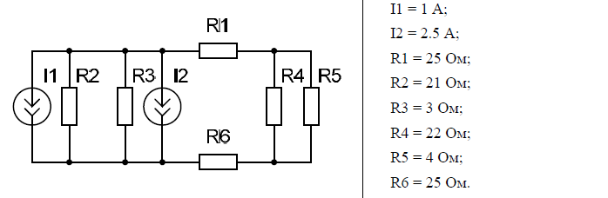
Произвести расчет токов и напряжений во всех ветвях схемы:
1) методом с использованием законов Кирхгофа;
2) методом узловых напряжений;
3) методом наложения.
__________________________________________________________________
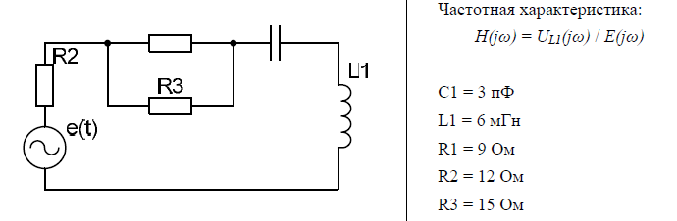

Получить выражение для частотной характеристики цепи. Построить
график модуля и аргумента частотной характеристики. По графику определить
резонансные и граничные частоты.

